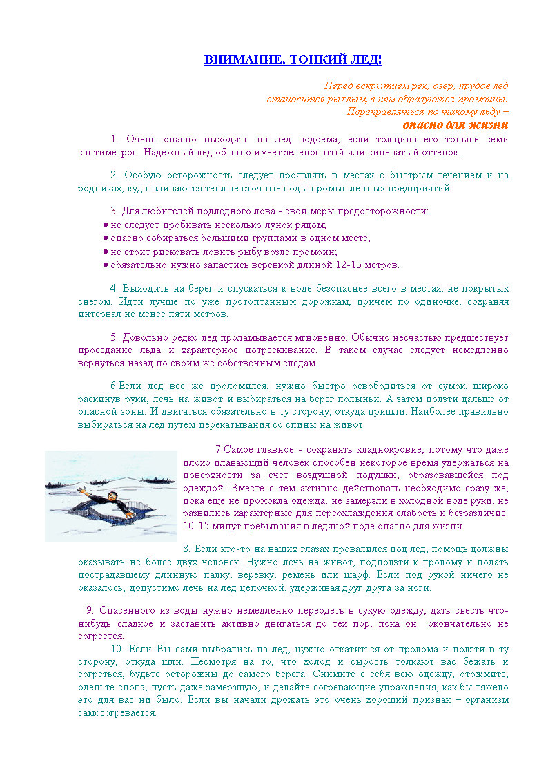

http://www.azbez.com/safety/ponds

